登录（打印）程序：
登陆社保网，单位帐户登陆，点击查询页面“ 单位人员缴费信息查询”



输入查询信息

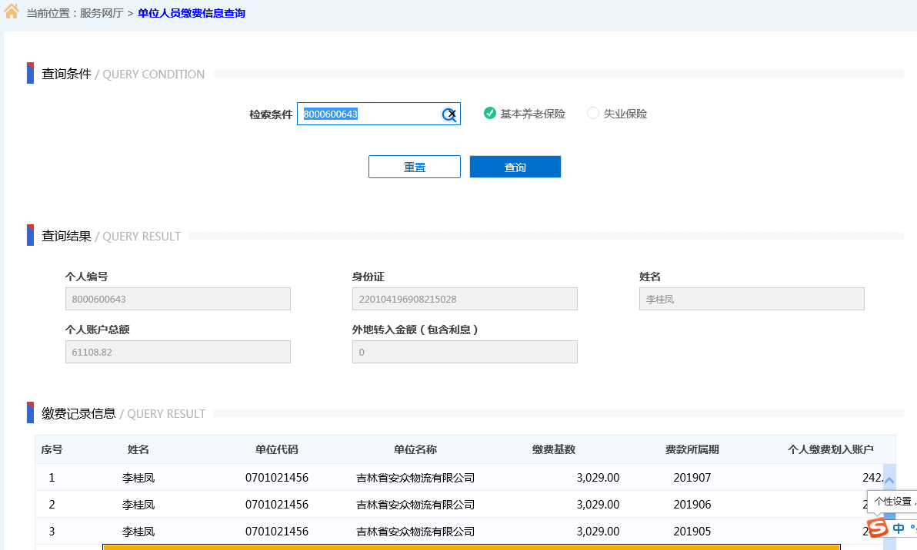

点击全部导出 